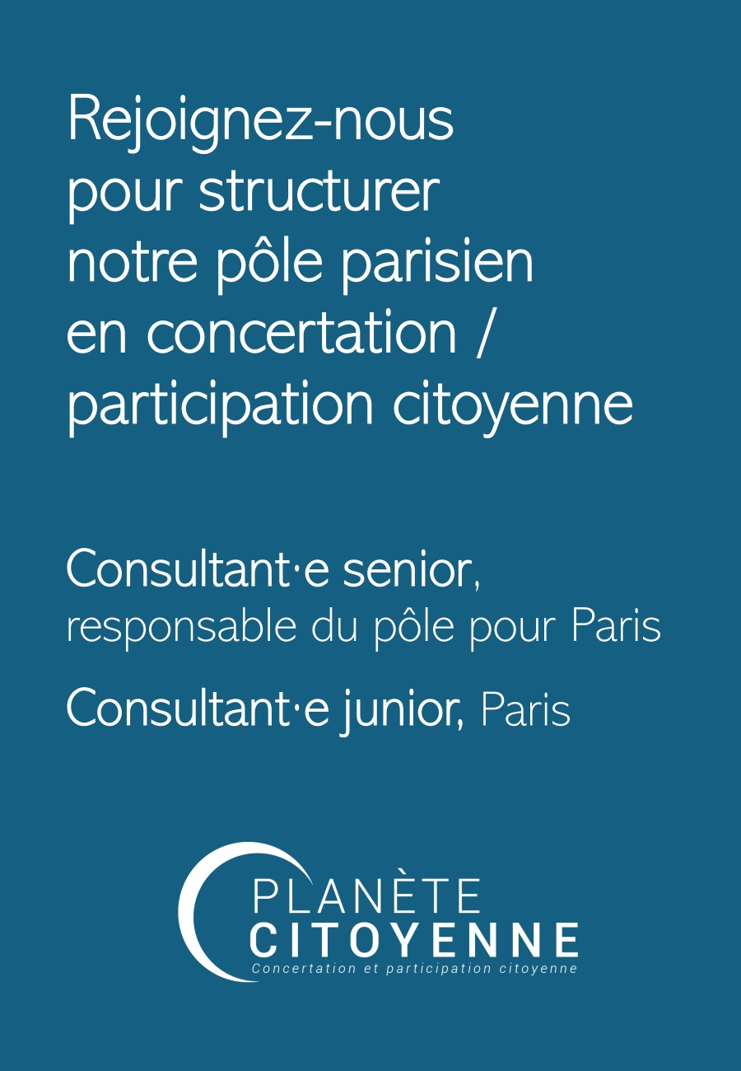

Planète Citoyenne est l’agence de concertation et de participation citoyenne de Planète Publique, cabinet de conseil en politiques publiques. Depuis sa création en 2006, Planète Publique a été pionnière en France dans les dispositifs délibératifs et de participation citoyenne. Planète Citoyenne est aujourd’hui une agence de référence au savoir-faire reconnu. Nous avons, par exemple, fait partie du collectif d’animation de la Convention Citoyenne sur la Fin de Vie organisée par le CESE. Notre site décrit nos missions et outils de prédilection : www.planetecitoyenne.fr.
Notre équipe compte une vingtaine de consultants entre Paris et Lyon et se répartissant entre les différentes activités du cabinet.

Venez structurer notre future équipe parisienne
Pour renforcer et accélérer notre développement, nous recherchons un.e collaborateur.trice expérimenté.e à l’esprit entrepreneurial avec des envies de contribuer au développement de nouvelles activités en concertation et participation citoyenne, en fonction de vos appétences et savoir-faire.
Notre activité de concertation a largement été développée à partir de notre agence de Lyon. Aujourd’hui, nous cherchons une personne pour renforcer et structurer une équipe parisienne permettant de démultiplier nos possibilités d’interventions. Ce projet de développement sera à construire avec vous.
Vous assumerez également les fonctions de directeur.trice de mission sur des projets de concertation et de participation citoyenne : conception de stratégie et de dispositifs de participation, élaboration de dispositifs « sur-mesure » et innovants en réponse aux besoins de nos clients, animation de ces démarches, analyse et bilan… Vous interviendrez ainsi sur la relation client et serez garant.e de la qualité des prestations dans le respect des budgets prévus. Responsable de la conduite de vos missions, vous piloterez les consultants et partenaires mobilisés pour leur mise en œuvre.

- Spécialiste de la concertation / participation citoyenne
Votre profil
- Expérience professionnelle de plus de 5 ans en agence de concertation
- A l’aise avec les démarches de type « délibératives » (conférences de citoyens…) et/ou les démarches de concertations réglementaires et sur projets urbains, d’aménagement, d’infrastructures…
- La maîtrise d’outils et techniques d’animation spécifiques (design, facilitation graphique, civictechs…) constituera un plus
- Qualités humaines indispensables pour vous intégrer dans une équipe à taille humaine
- Avec des envies de développement et un premier réseau professionnel

- Poste basé à Paris ; télétravail partiel ; déplacements et travail en soirée / we
Conditions
- CDI ; Date de prise de poste à définir ensemble
- Rémunération selon expérience et avantages (+tickets restaurants, pass mobilité, téléphone…)

Candidature à adresser à Olivier Mérelle, directeur associé, et Marieke Verbrugghe, consultante senior : merelle@planetepublique.fr ; verbrugghe@planetepublique.fr
Planète Citoyenne est l’agence de concertation et de participation citoyenne de Planète Publique, cabinet de conseil en politiques publiques. Depuis sa création en 2006, Planète Publique a été pionnière en France dans les dispositifs délibératifs et de participation citoyenne. Planète Citoyenne est aujourd’hui une agence de référence au savoir-faire reconnu. Nous avons, par exemple, fait partie du collectif d’animation de la Convention Citoyenne sur la Fin de Vie organisée par le CESE. Notre site décrit nos missions et outils de prédilection : www.planetecitoyenne.fr.
Notre équipe compte une vingtaine de consultants entre Paris et Lyon et se répartissant entre les différentes activités du cabinet.

Rejoignez une équipe dynamique
Pour renforcer notre équipe, nous recherchons une nouvelle consultante ou un nouveau consultant débutant en appui à l’équipe Planète Citoyenne.
Nous recherchons avant tout une ou un nouveau collègue ayant une forte motivation pour s’impliquer sur les dispositifs que nous concevons et animons. Vous interviendrez sur les différentes phases des missions : conception de stratégie et de dispositifs de participation, élaboration de dispositifs « sur-mesure » et innovants en réponse aux besoins de nos clients, animation de ces démarches, analyse et bilan…
Ces missions appelleront des déplacements réguliers et des interventions fréquentes en soirée et le week-end. Vous contribuerez également à la réponse aux appels d’offre et, plus globalement, à la vie de l’agence. Vous interviendrez sous la responsabilité des directrices et directeurs de mission, avec le souci constant de développer vos compétences et votre autonomie.

- Profesionnel·le débutant·e ou avec une première expérience en concertation / participation citoyenne
Votre profil
- Qualités humaines indispensables pour vous intégrer dans une équipe à taille humaine
- A l’aise à l’oral avec des bases ou des prédispositions pour l’animation
- A l’aise à l’écrit et maîtrise des outils bureautiques courants
- Capacités analytiques et de synthèse éprouvées
- Maîtrise d’outils et techniques d’animation spécifiques sera un plus

- Poste basé à Paris ; télétravail partiel ;
Conditions
- CDI ; Date de prise de poste à définir ensemble
- Rémunération selon expérience et avantages (+tickets restaurants, pass mobilité, téléphone…)

Candidature à adresser à Olivier Mérelle, directeur associé, et Marieke Verbrugghe, consultante senior : merelle@planetepublique.fr ; verbrugghe@planetepublique.fr

